עזר לצבי

אנכי אערבנו, ערב, תפילת הדרך
ספק סכנה, שכח יעלה ויבא

קם ליה בדרבה מיניה, ערב, אנכי אערבנו

ברכות ל:

בבא בתרא קעג:

העמק שאלה פרשת מקץ שאילתא לא (קישור)
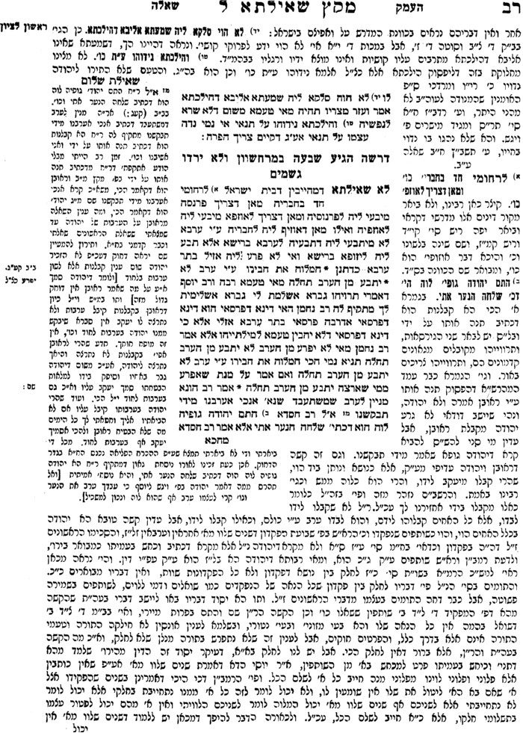
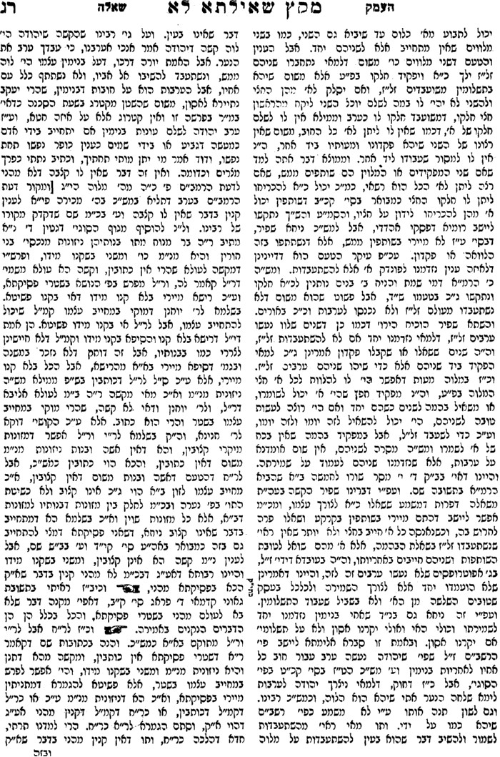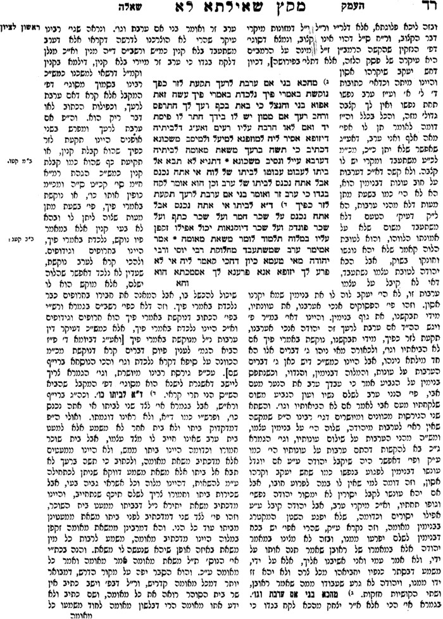

תפילה – נכח המקדש

רמב"ם הלכות תפילה ונשיאת כפים א:ג
אם היה רגיל מרבה בתחנה ובקשה ואם היה ערל שפתים מדבר כפי יכלתו ובכל עת שירצה, וכן מנין התפלות כל אחד כפי יכלתו, יש מתפלל פעם אחת ביום, ויש מתפללין פעמים הרבה, והכל יהיו מתפללין נכח המקדש בכל מקום שיהיה, וכן היה הדבר תמיד ממשה רבינו ועד עזרא.

העמק דבר דברים יב:ה
לשכנו תדרשו . כשתתפללו יהי לשכנו, כידוע דהמתפלל צריך להפוך פניו לירושלים, שנאמר והתפללו אל המקום הזה, והיינו לשכנו תדרשו, אפילו בשעה שתהיו בביתכם במדינה:

ספק סכנה – שומר פתאים ה' ומניעת הריון

יבמות יב:

יומא פד:

פאר הדור חלק ג עמ' קפג (קישור)
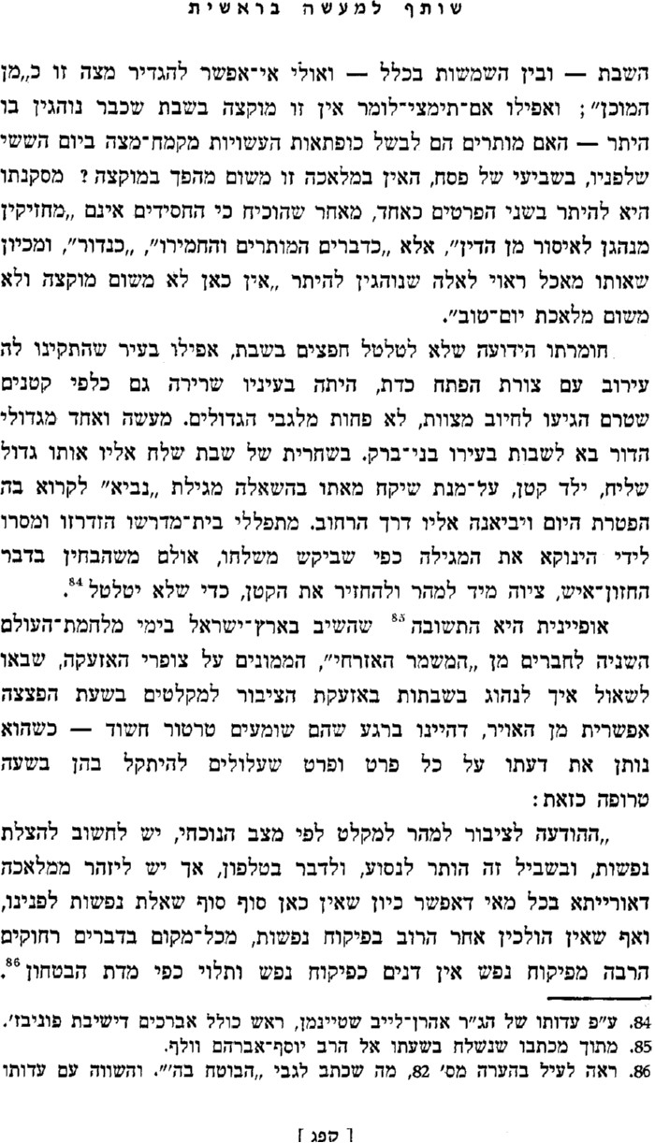
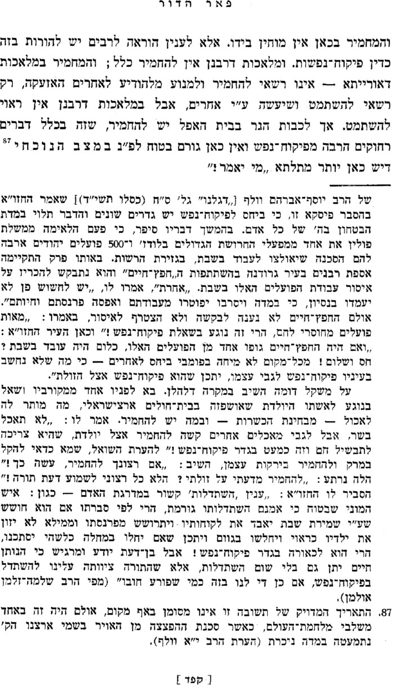

שו"ת אגרות משה אבן העזר חלק א סימן סד

שו"ת אחיעזר חלק א - אבן העזר סימן כג

(ב) ובאמת תמיהני ביסוד האיסור דהשח"ז =דהשחתת זרע= לאחר תשמיש היכא דאיכא חשש סכנה דהא מבואר במשנה דאהלות דהאשה שהיא מקשה לילד מחתכין את העובר במעיה מפני שחייה קודמים לחייו ומכש"כ בהשח"ז אשר תוכל לבוא עי"ז לידי סכנה ואף לשי' התוס' דלהרוג עובר אסור מן התורה גם בישראל כמש"כ בחולין ל"ג וגם לשי' הבה"ג דמחללין את השבת להצלת העובר מ"מ הא מוכרח ממשנה דאהלות דלהצלת האם מותר, וגם למש"כ הרמב"ם בפ"א מהל' רוצח הל' ט' דלהכי מותר לחתוך העובר במעיה מפני שהוא כרודף אחריה להורגה [עי' בתשו' חות יאיר סי' ל"א ובנובי"ת חחו"מ סי' נ"ט מה שתמהו בזה] הרי גם הזרע דהוי גרמא וסבה ליצירת הולד כרודף והא ברודף אזלינן בתר אומדנא כמו במחתרת כמבואר ביומא פ"ה דספק על ממון בא או על עסקי נפשות וכיון דלפי האומדנא של הרופאים תסתכן עי"ז למה תאסר ואין לומר דכיון דתצטרך למוך אחר תשמיש אסורה לכתחילה דהא לר"מ דס"ל דמשמשת במוך משום סכנה ולא אסרינן בתשמיש כל עיקר, וכן מבואר ביבמות מ"ב גבי מעוברת חבירו דלא ישא משום גזירה שמא תעשה עוברה סנדל ומקשה שם הש"ס דלמ"ד דג' נשים משמשות במוך מאי איכ"ל ומאי מקשה לפירש"י דאיכא איסור דהשח"ז למה נתיר הנשואין לכתחילה, הרי נראה דאין אנו אוסרים גם הנשואין אע"פ שנצטרך להתיר אח"כ משום אונס, (והאחרונים האריכו בזה אם מתירים לכתחילה במה שיהי' מותר אח"כ משום אונס והביאו ראי' מכתובות ג' ולידרש להו דאונס שרי ואכמ"ל) וכן מבואר בד' הרא"ה הובא באס"ז בכתובות דמשום מצות עונה התירו [עי' כת"ס אה"ע] וכיון דלא אסרו לכתחילה למה תיאסר אח"כ בשימת מוך כיון דלדברי הרופאים איכא סכנה ועכצ"ל הא דס"ל לרבנן דמשמשות כדרכן וסמכינן על שומר פתאים ד' משום דזהו חשש רחוק ומיעוטא דמיעוטא שאינו מצוי שתתעבר, ובאמת נתקשו בזה הראשונים עי' בריטב"א שהקשה לפירש"י דלרבנן אפילו הני ג' אסורות במוך ואמאי כיון דאיכא סכנה האיך מכניסות עצמן משום שומר פתאים ד', ועי' באס"ז כתובות שהביא כן בשם הרא"ה לפום האי טעמא רבנן אסרי ואמאי כיון דמסתכנא אלא דמה שהוכיחו מזה הראשונים ותירצו דלרבנן מותרות לשמש במוך ג"כ אלא שאינן מחויבות צ"ע דכיון דאיכא חשש סכנה מהכ"ת יהי' הרשות בידן לשמש בלא מוך כיון דאיכא חשש סכנה, והא אסור להחמיר במקום סכנה ועכצ"ל דזהו באמת חשש רחוק ומיעוט שאינו מצוי דלא חיישי רבנן להאי ועל זה יש לסמוך משום שומר פתאים, [ועי' מש"כ בזה בתשו' בנין ציון סי' קל"ז בפלוגתא דרבנן ור"מ אי חיישינן במיעוטא כהאי כיון דהסכנה לא הגיע עודנה כמו שמותר לירד בים, ובאמת קשה לשקול במשקל סברות מחודשות במקום סכנה] עכ"פ גם לד' הראשונים בשי' רש"י דלרבנן אסורה במוך היינו דוקא בחשש רחוק שלא חששו ובודאי לא תתעבר אבל היכא שתתעבר ולדברי הרופאים איכא סכנה מהכ"ת נחוש וא"כ לפירש"י גם במוך לפני תשמיש דפליגי בזה ר"מ ורבנן וקיי"ל כחכמים היינו דוקא בג' נשים דאיכא חשש רחוק אבל לא כן במקום דאיכא סכנה ודאית דגם לרבנן מותרת ולא אסרו השמוש כל עיקר כמש"כ.

והנה מד' הראשונים מבואר דמפרשים בשי' רש"י דלרבנן אסורה לשמש במוך, אולם מצאתי בשו"ת הרדב"ז ח"ג סי' תקצ"ו שנשאל ע"ד מקצת נשים שנותנות מוך באותו מקום בשעת תשמיש כדי שלא תתעבר אי מותר וכתב ומסתברא לי דאפילו למ"ד כולן משמשות כדרכן ומן השמים ירחמו כולן מותרות לשמש כדרכן קאמר וא"צ לשמש במוך אבל לא שיהי' ג' נשים אסורות לשמש במוך דמצי למימר שמא אין לי זכות שירחמו עלי מן השמים הלכך לכו"ע ג' נשים רשאות לשמש במוך יעושה"ט [שחידש עוד דאפילו לשי' ר"ת מיהו לר"מ בשארי נשים אסור לשמש במוך אחר תשמיש וגם שימוש במוך לד' הרדב"ז הוי כמעשה ער ואונן ולדידי' אפילו מעשה ער ואונן מותר בג' נשים וזהו שלא כד' הרא"ש בתשו' כלל ל"ג] ונראה דמפרש הרדב"ז כן בשי' רש"י דאפילו לרבנן ג' נשים מותרות לשמש במוך ויתישב בזה משה"ק לפרש"י מהא דאמרו בריש נדה משמשת במוך מאי איכ"ל ופירש"י ג' נשים משמשות במוך ותמוה דהא אנן קי"ל כחכמים נגד ר"מ ולמש"כ הרדב"ז גם לרבנן מותרות לשמש במוך וכ"נ מלשון רש"י בנדה דמ"ה משמשות במוך תקנתן הוא לשמש במוך שלא יתעברו פחות מכאן א"צ לשמש במוך דודאי לא תתעבר ובאמת דרש"י בנדה הוא ממש כמו שפירש הר"ת ושארי הראשונים דמשמשות במוך שצריכות לשמש במוך ופחות מכאן א"צ לשמש במוך ודרש"י בנדה סותר למה שפירש"י ביבמות וכתובות ועכצ"ל שמפרשים בכונת רש"י דכיון דמותרות לשמש במוך לפיכך מחויבות ופחות מיכן כיון שא"צ לשמש במוך לפיכך אסורות ג"כ, ועכ"פ כיון דגם רש"י בנדה מפרש משמשות במוך שצריכות שפיר י"ל דלרבנן דס"ל דמשמשות כדרכן היינו שאינן צריכות אבל מותרות אם אינן רוצות לסמוך על שומר פתאים כמש"כ הרדב"ז.

בעקבי הצאן עמ' רכט

“Halachic Aspects of Family Planning” (RJJ Journal vol. 2 pg 3)

תפילה – יעלה ויבוא – שלא במקומו

שו"ת יביע אומר חלק יא אורח חיים סימן מ

פסח – מכירת חמץ – הערמה במצוות התורה

שבת קלט:

בכורות ג:

תוספות בכורות ג: ד"ה

בכור שור פסחים כא.
(לאו"ח סי' תמ"ח)
מתני' ומאכיל לבהמה כו'. ראיתי להזכיר כאן מה שחידשו קצת סופרי זמנינו להתיר למכור לעכו"ם קודם הפסח בהמות שלו גם חמץ שדרכם לאכול כל ימות השנה כדרך מכירות חמץ הנזכר באו"ח סי' תמ"ח והבהמות אוכלים חמץ כל ימי הפסח ואחר הפסח חוזר ולוקח אותם מהגוי ומימי לא ראיתי כך ובפרט בעיר הזאת אשר רוב משא ומתן שלהם היה בעשיית חמץ יי"ש ושכר ומהפסולת היו מפטמים בהמות מהם לחלב ומהם לשחיטה ובהגיע ימי הפסח אף שכולם היו מוכרים חמץ שלהם לעכו"ם כנהוג מ"מ לא אשתמיט חד למכור גם הבהמות להאכילם חמץ והיו הבהמות מתקלקלים מאד עד איזה שבועות אחר הפסח שחזרו לאיתנם ואמרתי אסורה נא ואראה המראה הגדול הזה וכי הראשונים לא ידעו לדמות מכירה זו למכירת חמץ ומה טעם יש בה ואחרי העיון קצת אמרתי דלא דמו להדדי כלל דהנה מעיקרא דדינא פירכא על מכירת חמץ הנהוג הלא מוכחא מילתא דהערמה טובא שזה הקונה לאו גברא דאורחיה מעולם לקנות כך וזה אין דרכו למכור כך ועל הרוב הקונה הוא עני וקונה בכמה מאות חמץ כנהוג עתה שאין מוכרים בדבר מועט ושאר הוכחות טובא אלא נ"ל כיון דהאיסור מדרבנן הוא דמדאורייתא בביטול בעלמא סגי וכל אחד מבטל חמצו בלב שלם כמ"ש הפוסקים דצריך ליתן כל ממונו ולא יעבור על לא תעשה וכ"ש איסור חמור כזה ולא נשאר כ"א איסור דרבנן שצריך לבערו מן העולם הם אמרו והם אמרו להתיר מכירה זו כמו שכתב בתוספתא הביאה הב"י סי' הנזכר ואע"ג דכתב שם הב"י בשם בה"ג שסיים התוספתא זו ובלבד שלא יערים והב"ח כתב שם שהוא לשון התוספתא גופה כבר התעורר הב"י על זה והקשה הא ודאי הערמה היא זו ותירץ שלא ימכור על תנאי פי' שלא יאמר ביטול המכירה בפירוש וכעין זה פי' גם הב"ח שלא יעשה באופן שישאר בפסח כח הישראל על החמץ ע"י חותם וכיוצא עיי"ש, אמנם כל זה להפקיע איסור דרבנן ומחמת הדחק שיהיה הפסד גדול ורב כשיבערו כל חמצם והתירו למכור באופן הנ"ל ולא פלוג בין רב למעט אבל להפקיע איסור דאורייתא דהיינו להאכיל בהמות ישראל חמץ בפסח לא מהני מכירה שידוע שכוונתו רק להאכיל ולא להניח כך והכי מוכח מלשון רש"י ז"ל שפי' בשבת דף קל"ט ע"ב אהא דאמרינן התם הערמה דרבנן היא וז"ל הך הערמה לאו באיסור דאורייתא היא אלא באסורא דרבנן וכו' עכ"ל אלמא דאי דאורייתא לא הוה שרינן הערמה כלל ואפי' בדרבנן אמרינן התם היכא דמוכחא מילתא אין מערימין והא דאמרינן התם דמטילין שכר בחולו של מועד ע"י הערמה התם נמי לאו דאורייתא הוא דלא מסר הכתוב מלאכת חוה"מ אלא לחכמים וכן יש לתרץ ההיא דכל כתבי דף קי"ז (ע"ב) וכן בגיטין דף ס"ה (ע"א) גבי מערימין על מעשר שני דהתם נמי בדרבנן היא עיי"ש.
ותו דהכא מוכחא מילתא דהערמה טפי דכי ימות מן הבהמה אין הגוי משלם לו כלום או היא חולה ושאר הזיקות דשכיחי טפי מבחמץ דמינח נייח הישראל משתדל בו ופשיטא דאין הגוי מקבל עליו האחריות הגדול הזה בשביל הנאה מועטת שיש לו. ותו דבשלמא במכירת חמץ כיון דלא סגי בלא"ה או שימכור או שיבער אמרינן דגמר ומקנה אבל הכא למה לו למכור בהמותיו בשביל הפסד מועט שיקולקלו זמן מה וחוזרים בשבוע או שתים ושלש לאיתנם ודמי למ"ש התוספות והרא"ש בשבת דף י"ח ע"ב דאין להשכיר סוס לגוי ויעשה בו מלאכה בשבת ע"י שיפקירו ולא דמי לגיגית וקדרה דשרי ע"י דמפקיר להו משום דהתם לא אפשר בענין אחר פי' ולהכי מפקיר להו באמת כי לא סגי בלא"ה משא"כ בסוס אין כוונתו להפקר גמור דלמה לו להפקיר בהמתו בשביל הנאה מועטת ואף ע"ג דיש פוסקין חולקין על התוס' והרא"ש כמ"ש הב"י סי' רמ"ו וכ"פ הב"ח דאם מפקיר בפני ג' שרי אפילו לכתחלה מ"מ משמע דעת הפוסקים דהיינו שמפקיר בלא ערמה כגון שא"א לו להשתכר בבהמתו אם לא שישכיר לגוי לכל צרכו אפי' בשבת ועי"ז צריך הוא להחליט בדעתו שאם יזכה בו אחר ביום השבת והגוי יניח לו הרי היא שלו ואפי' אי לא סגי לו כ"א שמוכרח להשאיל בהמתו לגוי הרי הוא מפקירה באמת והכי מוכח מלשון הב"י שכתב שם וז"ל שאין לך אדם שמפקיר בהמתו בפני ג' כדי להשאילה לגוי בשבת עכ"ל אלמא דס"ל דבעינן הפקר מעליא ואפי' התם משמע דעת רוב הראשונים והאחרונים דלא כב"ח כ"א בדעבד שכבר השכיר או השאיל לגוי ועיכבה בשבת יפקירנו דאז אין לו הצלה אחרת ויעשה הצלה פורתא לסמוך על איזה סברת יחיד אבל לא לכתחילה, גם טעם השני דתי' שם שהיא מדאורייתא אין שייך נמי כאן ולא דמי לחמץ דמינח נייח בחדרו, ולכן ישתקע הדבר ולא יעשה כן בישראל ואפילו אי לא נהגו מקדם כן כ"א משום חומרא בעלמא דמי לההוא דפרק מקום שנהגו דף נ' (ע"ב) דאמרינן כבר קבלו אבותיכם עליהם כו' כ"ש דמדינא יש לאסור כמ"ש.

מקור חיים (לר"י מליסא) חידושים סימן תמח

מקור חיים (לר"י מליסא) ביאורים סימן תמח ס"ק יא
אם הוא יודע וכו'. ובנידון מכירת הבהמות לעכו"ם קודם פסח וגם החמץ והבהמות אוכלין החמץ כל ימי הפסח ואחר פסח חוזר ולוקח אותם, הנה התבואות שור בחידושיו לפסחים כ"א כתב לאסור. ויסוד דבריו כיון דמכירה זו הערמה הוא ולא שרינן הערמה רק בדרבנן ולא בדאורייתא כמבואר בשבת קל"ט ב'. לכן חמץ דבביטול סגי מדאורייתא וליכא כי אם איסור דרבנן מותר להערים נגד איסור דרבנן, משא"כ במכירת הבהמות להאכילם חמץ הוא איסור דאורייתא ובפרט כי הוא הערמה מוכחת דכי ימות מן הבהמה או היא חולה הישראל משתדל בו. ועוד דבמכירת חמץ כיון דא"א רק שימכור או יבער גמר ומקנה משא"כ במכירת בהמות וכו' עכ"ד. ותמוהין לי דבריו מאוד מה שכתב דהערמה אינו מותר רק בדרבנן והא דמערימין על מעשר שני גיטין ס"ה א' בדרבנן הוא עיי"ש עכ"ל. תמוה דהא דמוקי התם בגיטין הא דמערימין בעציץ שאינו נקוב דרבנן הוא משום שפחה דקתני התם במתני' שהיא קטנה, אבל ע"י גדולים ודאי דמערימין אפילו בדאורייתא, וכן כתב הרמב"ם בהדיא בפ"ה מהלכות מעשר שני הלכה ח' ט' דע"י גדולים מותר אפילו בדאורייתא רק ע"י קטן יש חילוק בין דאורייתא לדרבנן עיי"ש. ומה שמביא ראיה מסימן (רמ"ג) [רמו ס"ג] דלא מהני הפקר בבהמה לענין שבת, לא דמי כלל דדוקא הפקר לא מהני מטעם דאינו מפקיר בלב שלם משום הפסד מועט אבל מכירה לכל ימי השבת מהני כמבואר במגן אברהם שם ס"ק ט'. והטעם פשוט דלמה לא ימכור בלב שלם, מה איכפת ליה אם העכו"ם יתן לו דמי המכירה דמסתמא אינו מוזיל במכירה משא"כ בהפקר ודאי אינו מפקיר בלב שלם. ועוד הרי עינינו הרואות שמנהגינו להפקיע אפילו קדושת בכור דאורייתא ע"י מכירת הבהמות במכירה כזו, וג"כ כי ימות מן הבהמה אין הנכרי משלם והישראל משתדל להצילם, וג"כ אינו אלא ספק הפסד בולד ואפילו הכי מתירין במכירה זו, ויותר יש פסידא לשוורים כשיכחישו בפסח כשלא יזונם בחמץ ממה שיש פסידא בהוולד כשיהיה בכור, וגם אינו אלא ספק הפסד דשמא יהיה נקיבה.
וגם לא דמי להא דשבת קל"ט ב' וקי"ז ב' דלא שרינן הערמה רק בדרבנן, דשם עושה כל האיסור רק שמערים דלא לידעי אינשי שעושה האיסור והערמה כזו ודאי לא שרי רק בדרבנן, כגון לתלות המשמרת לתלות בו רימונים ותולה בו שמרים בשבת, דבשבת מלאכת מחשבת אסרה תורה והוא מחשב בתליית המשמרת בשביל השמרים וגם תולה בו רק שמרים הרי עושה כל האיסור רק שהעולם לא ידעו מהאיסור. וכן הטלת שכר כשיש לו ישן דאצלו שלא לצורך הוא ועביד איסור רק שהעולם אינן יודעין שיש לו ישן כמו שפירש רש"י שם [ד"ה התם]. וכן שקיל ברא דתומי ומניח בברזא דדנא ואומר לאצנועי קמכוינא ובאמת הוא עושה כל המלאכת מחשבת דהא הוא מכוין רק לתקן ומתקן רק שאומר שאינו מכוין לתקן, וכן אזיל ונאים במברא דעושה כדי לעבור במברא ועובר רק שאומר שמכוין לישן. וכן בשבת קי"ז ב' שמזמין אורחין שאין צריכין. משא"כ הכא דמה בכך שמערים כיון שאין האיסור רק בשלו וכשמקנה בקנין לנכרי הרי ע"כ יצא מרשותו מה בכך שיודע בבירור שהעכו"ם יחזור וימכור לו מ"מ כבר יצא מרשותו ע"י קנין, ודמי למעשר שני דמותר אפילו בדבר דאורייתא כמו שכתבתי לעיל. ועוד דאפילו יאמר בפירוש ע"מ שתחזור ותמכור לי, הא מתנה ע"מ להחזיר אינו רק חומרא בעלמא. וכן במכר ע"מ להחזיר כשקובע לו זמן כמו שכתב הסמ"ע סימן ר"ז [ס"ק יא], והכא דתליא ברצון העכו"ם להחזיר הוי כמתנה כשתרצה תחזירם לי, ובאמר לו מדעתיה הוי מכירה כמבואר בב"מ דף ס"ו א' והרי באתרוג כשנותן לו במתנה אמרינן ע"י אומדנא דמוכח דדעתו היה במתנה ע"מ להחזיר כמבואר בסימן תרנ"ח [ס"ה], וא"כ ה"נ נהי דאיכא אומדנא דמוכח שאינו רוצה להקנות לו לחלוטין מ"מ בודאי אומדנא דמוכח אינו מבטל המכר שע"מ להחזיר דזה אינו מזיק לשניהם, ובפרט כשתולה חזרת המכירה ברצון הנכרי ודאי דניחא ליה לתרוייהו דמה אכפת ליה לנכרי כשתולה הברירה בידו וגם רצון הישראל כך הוא שאם יתן לו הנכרי דמים ויקיים המקח שיהיה מקוים, וזה מועיל בכל מקום כמו מתנה ע"מ להחזיר, ומכ"ש כשאומר לו מדעתיה.
אך מ"מ נראה דהכא במכירת שורים אסור, דלענין היתר הנאה לא מועיל מתנה או מכר ע"מ להחזיר דדמי להא דמבואר ביו"ד בש"ך סימן רכ"א ס"ק נ"ב גבי מודר הנאה ואין לו מה יאכל דנותן לאחר לשם מתנה, וכתב הש"ך דדוקא משום דאין לו מה יאכל התירו וכו', הרי מוכח בהדיא דבאיסור הנאה אף שכבר יצא מרשותו ע"י מתנה אסור באיסורי הנאה, ומכ"ש הכא דאסור דהא מ"מ יש לו לישראל הנאה כשבהמותיו מתפטמין בחמץ כיון שיודע שעתידין שיוחזרו לו אחר פסח רוצה ונהנה הוא בקיום החמץ בכדי שהבהמות שעתידין שיהיו שלו יתפטמו ממנו, והרי נהנה בחמץ של נכרי בפסח, כי בודאי אם אחד יקנה לישראל בהמה שיהיה נקנה לישראל אחר פסח והישראל יתנהו לעכו"ם לפטמו בחמץ דבודאי אסור לעשות כן שנהנה הוא מחמץ, דמה לי שנהנה במה שהוא מפטם בהמה והיא עכשיו שלו או שנהנה במה שמפטם בהמה שיהיה שלו, וא"כ ה"נ כיון דיודע הישראל בבירור שהבהמה שהעכו"ם מפטם בחמץ יהיה בודאי לו נהנה הוא מחמץ ואסור, כך נראה לי טעם האיסור. ומ"מ יש לדחות דשאני התם גבי מודר הנאה דכשנותן וממציא לאיש אוהב של המודר מעות שיהיה יכול ליתן להמודר מהנה הוא להמודר משום הכי אסור, משא"כ הכא בשעה שמוכר השורים אינו עושה שום איסור דהא עדיין לא חל פסח וכשמגיע פסח אף שנהנה אינו עושה שום מעשה בגופו ומותר כמו שכתבתי בסימן תס"ו [ס"ק ב] עיי"ש. ואפילו ליתן בהמה בלא מכירה לעכו"ם בסתם ומאכילה בפסח חמץ מתיר האגודה כמו שכתב החק יעקב [ס"ק כ"ג] בשמו (בסי' ת"נ) עיי"ש. אבל מ"מ לעשות כן בפסח או בערב פסח יראה לאסור.* ואפילו לדעת התבואות שור נראה דדוקא למכור בהמות עם חמץ אסור דניכר שמערים בשביל פסח, אבל מי שהשכיר הבהמות שלו קודם פסח לעכו"ם לזון אותם יכול למכור השורים בפסח. ואם העכו"ם קיבל עליו בחיוב לזון אותם בחמץ, צריך לפטור את העכו"ם מחיוב המזונות של חמץ קודם המכירה דאז כיון דאין על העכו"ם חיוב מזונות של חמץ הוי כסתם דמתיר החק יעקב (בסי' ת"נ ס"ק כ"א) [שם], רק שכתב דלכתחלה אין להקל והוי כמו הערמה בדרבנן דמותר אפילו לדעת התבואות שור. וגם דמי למה שכתב מהרי"ל בתשובה דאין סברא לאסור בתחילת שנה:

נפש הרב עמ' קעט

בעקבי הצאן עמ' עג

מפניני הרב עמ' קב

סדר התפלה –– הלכה פסוקה

רמב"ם סדר תפילה
א נהגו העם לקרות בכל יום בשחר, אחר שקורין פרשת צו וברכת כוהנים; קוראין משנה זו: ... אמר רבי זירא, בנות ישראל הם החמירו על עצמן, שאפילו רואות דם טיפה כחרדל, יושבות עליה שבעת ימי נקיים.

תרומות ומעשרות – אכילת קבע

רש"י ביצה יג.

רמב"ם הלכות מעשר ג:ה-ו
המביא לבית סוכי תאנה ובהם תאנים, מכבדי תמרה ובהם תמרים, אם הכניסום תינוקות או פועלים לא נקבעו למעשר, ואם הכניסן בעל הבית חייב במעשר, הכניס שבלים לעשות מהן עיסה לא נקבעו, לאכלן מלילות נקבעו למעשר, בד"א בתבואה אבל בקטניות לא נקבעו למעשר.
מותר להערים על התבואה להכניסה במוץ כדי שתהיה בהמתו אוכלת ופטורה מן המעשר, וזורה מעט מעט אחר שהכניס לביתו ופטור לעולם מן התרומה ומן המעשרות שהרי אינו מתחיל לגמור הכל.

מקדש דוד חלק א זרעים סימן נו (קישור)
